INDICAÇÃO nº 183/2020

Súmula: Solicita providências do Executivo, junto a Secretaria Infraestrutura e Serviços Urbanos, na pessoa de seu Secretário, Sr. Ramon Medrano de Almada, quanto a solicitação de Pavimentação asfáltica da viela 14, localizada próxima das ruas Benedito Araújo Novaes e dos Acreanos, no parque Suburbano.

INDICO à Mesa, na forma regimental vigente, que seja oficiado ao Excelentíssimo Senhor Igor Soares Ebert, Prefeito Municipal, para que determine através da Secretaria Infraestrutura e Serviços Urbanos, na pessoa de seu Secretário, Sr. Ramon Medrano de Almada, quanto a solicitação de Pavimentação asfáltica da viela 14, localizada próxima das ruas Benedito Araújo Novaes e dos Acreanos, no parque Suburbano.

Justificativa

Senhor Presidente,
Senhores Vereadores,
Senhoras Vereadoras,

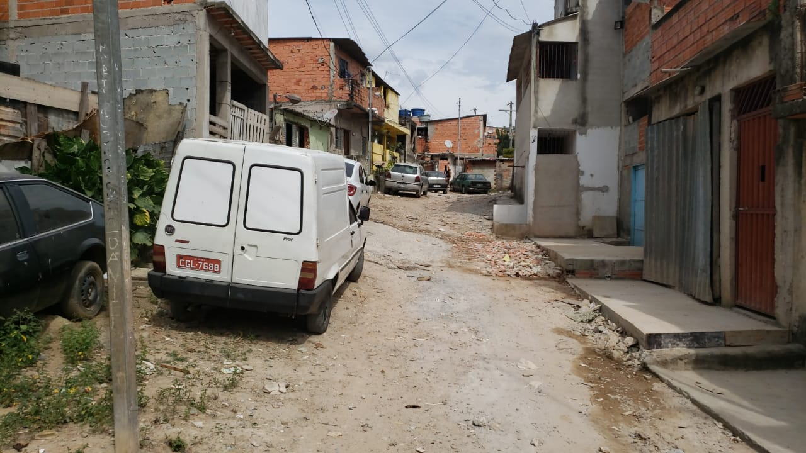
Trata-se de um trecho de passagem para muitos moradores do bairro, que tem acesso para chegarem em suas residências.

A população, vêm sofrendo com muitos transtornos diante da falta de limpeza e a irregularidade da viela.

A limpeza se faz necessária, até mesmo, para que não ocorra problemas relacionados a saúde de moradores com possíveis proliferações de insetos e roedores. O acerto de suas dimensões com a consequente pavimentação também é importante para que possa trazer comodidade e segurança necessária para todos que por ali transitam.

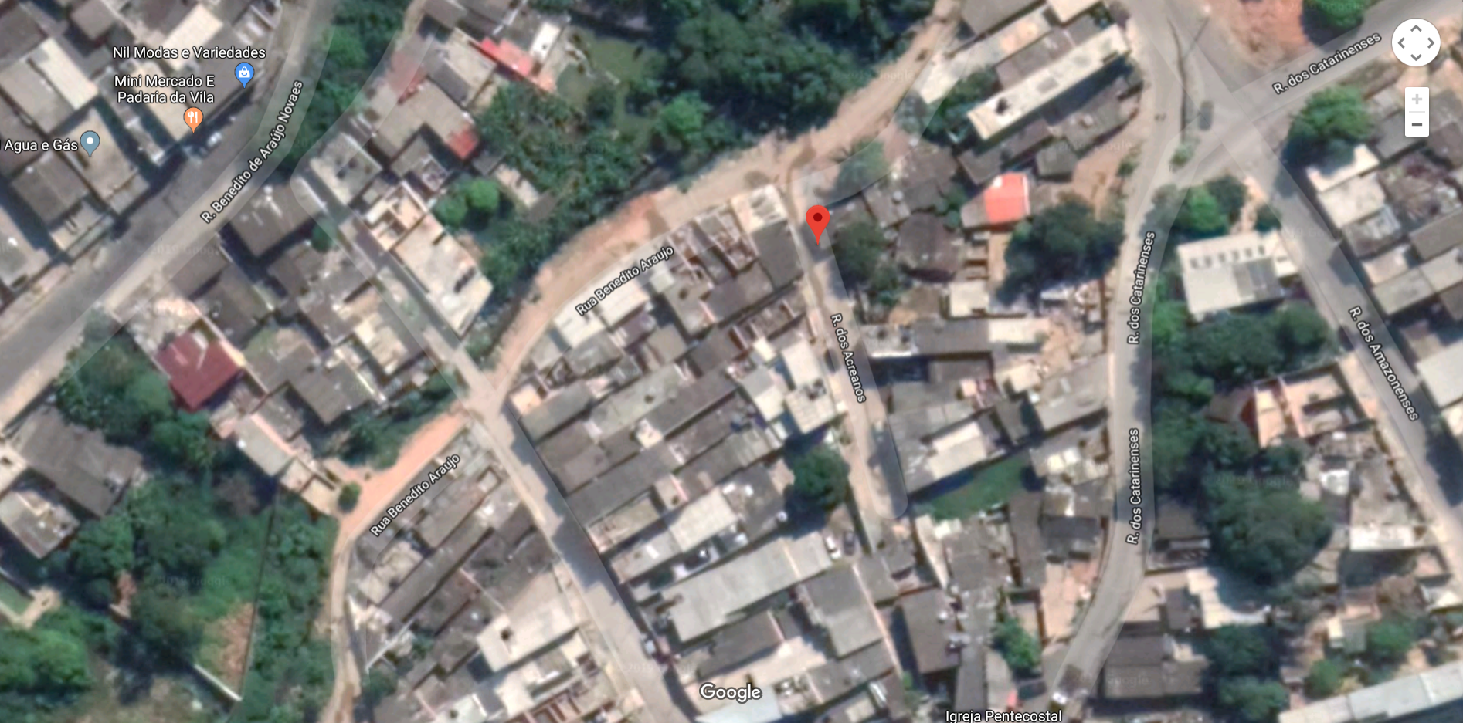

Sala das Sessões Bemvindo Moreira Nery, 22 de janeiro de 2020.

